课题：常见曲线的极坐标方程（一）
一、复习
1、定义：在平面内取一个定点O，叫做极点，引一条射线Ox，叫做极轴，再选一个长度单位和角度的正方向（通常取逆时针方向）。对于平面内的任意一点M，用ρ表示线段OM的长度，θ表示从Ox到OM的角，ρ叫做点M的极径，θ叫做点M的极角，有序数对(ρ, θ)就叫做点M的极坐标。这样建立的坐标系叫做极坐标系。
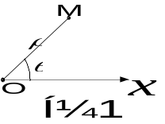

2、极坐标有四个要素：①极点；②极轴；③长度单位；④角度单位及它的方向．极坐标与直角坐标都是一对有序实数确定平面上一个点，在极坐标系下，一对有序实数、对应惟一点P(，)，但平面内任一个点P的极坐标不惟一．一个点可以有无数个坐标，这些坐标又有规律可循的，P(，)（极点除外）的全部坐标为(,＋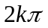)或（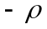，＋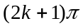），(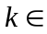Z)．极点的极径为0，而极角任意取．若对、的取值范围加以限制．则除极点外，平面上点的极坐标就惟一了，如限定>0，0≤＜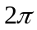或<0，＜≤等．
极坐标与直角坐标的不同是，直角坐标系中，点与坐标是一一对应的，而极坐标系中，点与坐标是一多对应的．即一个点的极坐标是不惟一的．

3、极坐标与直角坐标互化公式：
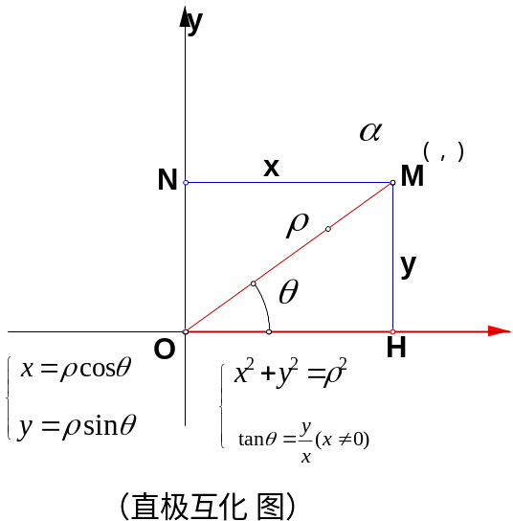

练习：
1. 点P的直角坐标是(−3, 3)，它的极坐标是（ ）
A. (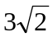, 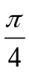) B. (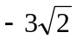, 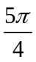) C. (, 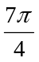) D. (, 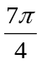)

2. 在极坐标系内，六个点 (5, ), (−5, ), (3, π), (−3, π), (−1,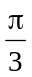), (1, 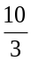π)中,在曲线θ=上的点共有（ ）
A.1个 B.3个 C.4个 D.6个

3. 设点P(ρ₁,θ₁)和Q(ρ₂, θ₂)，其中ρ₁+ρ₂=0, θ₁+θ₂= ，则P、Q两点的位置关系是（ ）
A.关于极轴对称 B.重合 C.关于直线θ=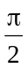对称 D.关于极点对称

4. 若A(－3, π)、B(6, 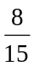π)，则|AB|=

5、课本P12

二、新课
1、六种不同位置直线的极坐标方程
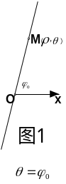
⑴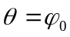

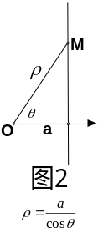
⑵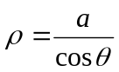

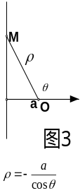
⑶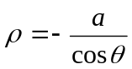

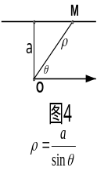
⑷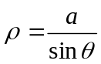

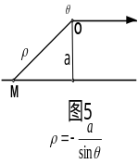
⑸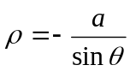

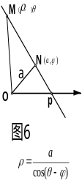
⑹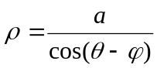

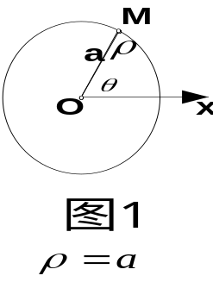
2、七种不同的位置圆的极坐标方程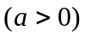：
⑴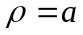

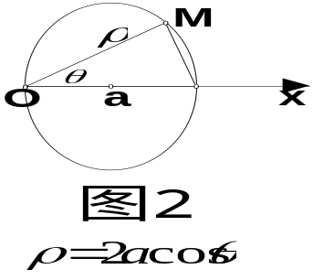
⑵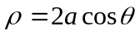

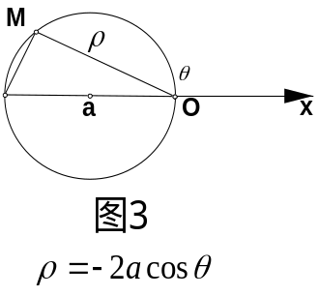
⑶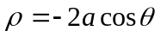

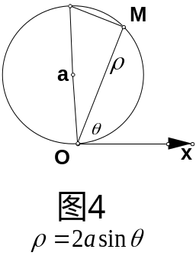
⑷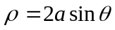

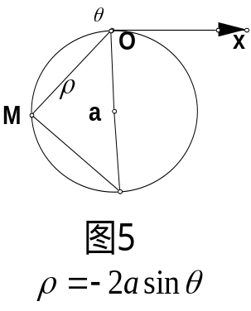
⑸ 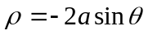

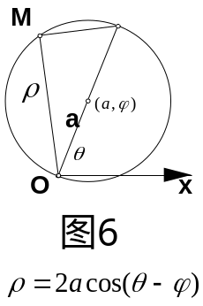
⑹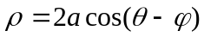

(7)以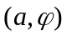为圆心，半径为r的圆

三、直角坐标方程与极坐标方程间的互化(前提：极点为坐标原点，极轴为x轴的正半轴)
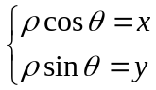
例1、将以下直角坐标方程化为极坐标方程
1、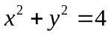 2、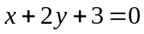
例2、将以下极坐标方程化为直角坐标方程
1、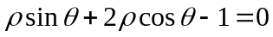
2、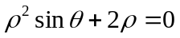
3、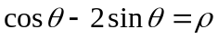

三、练习
1. 极坐标方程4sin²θ=1表示的曲线是（ ）
A.两条射线 B.两条相交直线 C.圆 D.抛物线

2. 极坐标方程ρ²cosθ=2ρ表示的图形是（ ）
A.一条直线 B.一条直线和一个点 （C）两条直线 （D）一条直线和一个圆

3. 在极坐标系中，以点(−1, π)为圆心，且过极点的圆的极坐标方程是（ ）

A.ρ=sinθ B.ρ=cosθ C.ρ=2sinθ D.ρ=2cosθ

4. 曲线ρ=2与ρ(1−cosθ)=2的交点个数是（ ）
A.1个 B.2个 C.3个 D.0个

5. 两条直线的极坐标方程为θ＝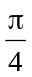和ρcos(θ−)=1，则它们的位置关系是（ ）
A.平行 （B）重合 C.垂直 D.相交但不垂直

6. 在极坐标系中,与圆ρ=4sinθ相切的一条直线的方程为 ( )
A.ρsinθ=2 B. ρcosθ=2 C. ρcosθ=4 D. ρcosθ= −4

7 极坐标平面内，集合P={(ρ,θ)| sinθ=, ρ∈R}与集合S={(ρ,θ)| cosθ=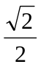,ρ∈R}之间的关系是（ ）
A. P⊂S B. P⊃S C.P=S D.P∩S={(0, 0)}

8. 极坐标方程ρ=8cos(θ−)表示的曲线关于（ ）

A.直线θ=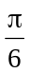对称(ρ∈R,) B.直线θ=对称(ρ∈R,) C.极轴对称 D.极点对称

9 当ρ∈R时，表示同一曲线的是（ ）
A.ρcosθ=5与ρ=5cosθ B. ρ=sinθ+cosθ与ρ²=1+sin2θ
C.sinθ=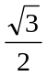与θ= D.tanθ=1与θ=

10. 圆ρ=acosθ+bsinθ与极轴相切的充要条件是 ( )
A. ab=0 B. ab≠0 C. a=0, b≠0 D. a≠0, b=0

11. 与方程ρ (5−3cosθ)=4表示同一曲线的方程是（ ）
A.ρ (5+3cosθ)= −4 B.ρ (5−3cosθ)= −4 C.ρ (5−3sinθ)= −4 D.ρ (5+3sinθ)= −4

12. 直线ρ (cosθ−2sinθ)=3和直线关于极点对称，则直线的方程是（ ）
A.ρ (cosθ+2sinθ)=3 B.ρ (2cosθ+sinθ)=3 C.ρ (2sinθ−cosθ)=3 D.ρ (2cosθ−sinθ)=3

13. 在极坐标系中，过点M(4, )且平行于极轴的直线的极坐标方程为

14. 圆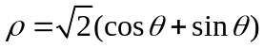的圆心的极坐标是 .

15. 已知M是圆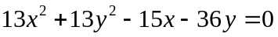上的动点,N在射线OM上(O为坐标原点,且满足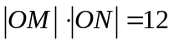,则点N的轨迹的普通方程是 .

16. 椭圆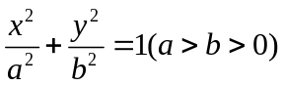上有两点A,B满足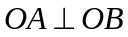(O为坐标原点),

则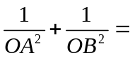 ;

17、过椭圆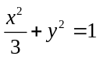的右交点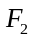倾斜角为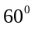的直线交椭圆于两点，求△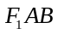的面积

